|  |
| --- |
| COURS 24 CCP1 : L’ENTRETIEN DES PRINCIPAUX TEXTILES ET LES NOTIONS DE COUTURE |

**I) L’entretien des principaux textiles**

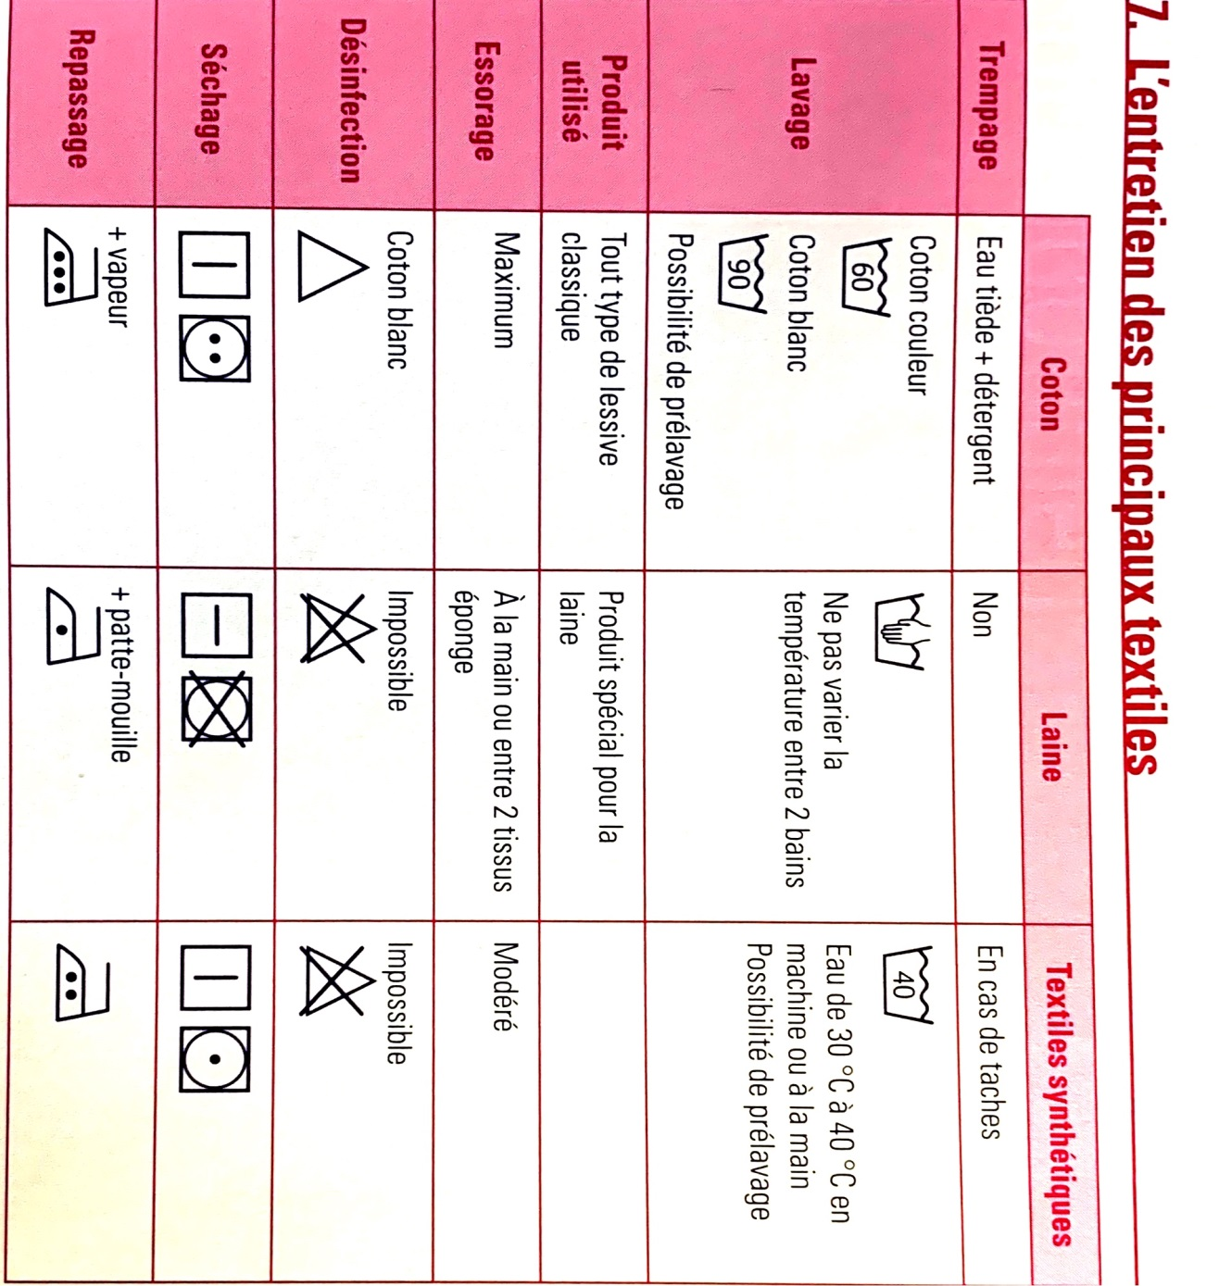

**II) Notions de coutures**

L’ADVF n'a pas pour mission de faire de la couture, mais il est de son devoir de ne pas laisser la PA porter un vêtement dont il manque un bouton ou dont l'ourlet ou une poche est en partie décousu.

* **Recoudre un bouton**

Il faut évidemment choisir une couleur de fil assortie au vêtement ou au bouton.

Enlever soigneusement les bouts de fil restant sur le vêtement, bien regarder comment sont cousus les autres boutons du vêtement et faire de même, en tenant compte de l'épaisseur du tissu ; si le tissu est épais (manteau) la couture doit être lâche pour permettre le boutonnage sur deux épaisseurs.

* **Recoudre un ourlet**

Le point d'ourlet est un point qui doit être invisible sur l'endroit.

Faire ou refaire d'abord un repli (largeur de l'ourlet).

Travailler sur l'envers avec un fil simple. Ne pas serrer pour ne pas froncer le tissu.